 | LUNDI 5  JANVIER | MARDI 6  JANVIER | MERCREDI 7  JANVIER | JEUDI 8  JANVIER | VENDREDI 9  JANVIER
 | ST EDOUARD | ST MELAINE | ST RAYMOND | ST LUCIEN | ST ALIX
M  A  T  I  N |  | REMUE MENINGES    (Avec Romane et Jonathan) |   ATELIER PATISSERIE |   LECTURE DU JOURNAL  ACTIVITE INDIVIDUELLE  (Avec Romane et Jonathan) | 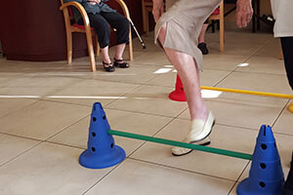  ATELIER PREVENTION DES CHUTES  MEDIATION ANIMALE  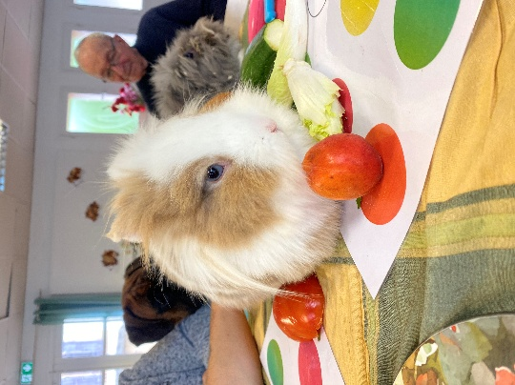
A  P  R  E  S  M  I  D  I |   ATELIER MEMOIRE  ATELIER EQUILIBRE  (Avec ESTHER)  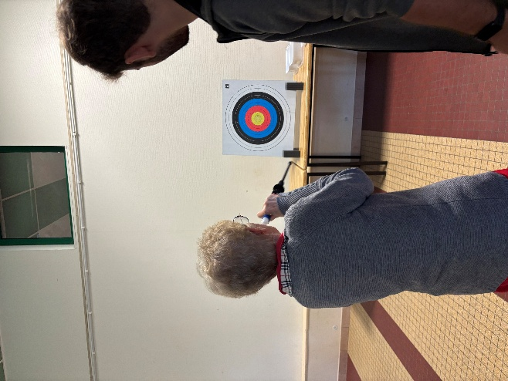 | GYM DOUCE    (Avec Christophe)  ACTIVITE INDIVIDUELLE  (Avec Romane et Jonathan) | CEREMONIE DES VŒUX et GALETTE DES ROIS      QUIZZ MUSICAL | LOTO  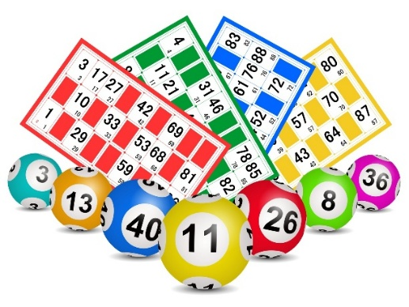 |   GYM DOUCE  BELOTE  (Avec Jonathan)  

